使用说明
智峰科技有限公司开发的飞速版下载器，编程器使用统一软件（Superprg）统一USB接口，IDC10编程接口。免驱动，速度快，性能稳定，支持所有windows操作系统，支持芯片繁多。多种编程器下载器，多种接口，多种芯片操作方法统一等一系列优点。

编程接口
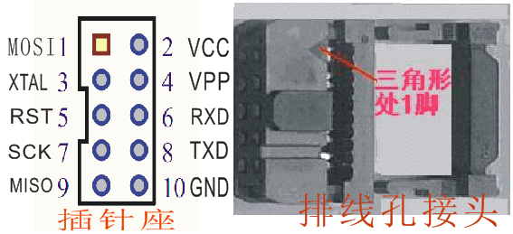
智峰系列下载器标准接口如上图
各类编程下载标准接口如下图：
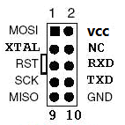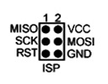
ISP标准10pin接口 ISP标准6pin接口
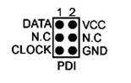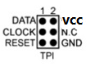
PDI标准接口 TPI标准接口
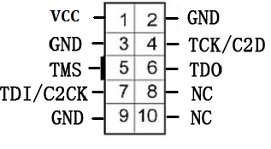
C8051F标准的JTAG/C2接口

xmega接线方式
下载器接口 | xmega接口
MOSI 1
MISO 9 | PDI_DAT
SCK 7
RST 5
XTAL 3 | PDI_CLK
GND 10 | GND

nRF24LU1 nRF24LE1 接线方式
下载器接口 | nRF24xxx接口
MOSI 1 | MOSI
MISO 9 | MISO
SCK 7 | SCK
RST 5 | CSN
XTAL 3 | RESET
RXD 6 | PROG
GND 10 | GND

C8051fXXX 接线方式
下载器接口 | C2接口 | JTAG接口
VCC 2 |  | VCC 1
MOSI 1 | C2CLK | TDI 7
MISO 9 |  | TDO 6
SCK 7 | C2DAT | TCK 4
RST 5 |  | TMS 5
GND 10 | GND | GND 9

支持软件（Superprg）
1，硬件支持
支持ZF-208，ZF-209，ZF-2012，ZF-2014，ZF-2015，ST-LinkV2等编程器，下载器，仿真器。
2，芯片支持
支持24,25,26,93,27,28,29,49，nand等存储芯片，支持s5x，c5x,sst89xxx,w78xxx,avr,xmega，nRF24,stm32,stm8,c8051等系列芯片，具体可查阅软件列表
3，根据不同的芯片选择不同的编程器，下载器或仿真器完成不同类型的芯片的编程。
4，可以产生脱机数据供脱机编程器，下载器完成脱机编程或下载功能
5，完善的配置，用户可以通过更改配置完成特殊功能，甚至是自行设置添加芯片
6，工程管理模式，方便用户将配置好的编程数据完整打包为单一文件。再次打开工程直接编程无需再次配置
7，高级功能--特殊定制芯片防破解加密（付费功能）
8，编程器或下载器在线升级与测试功能
9，热键与快捷键自定义功能

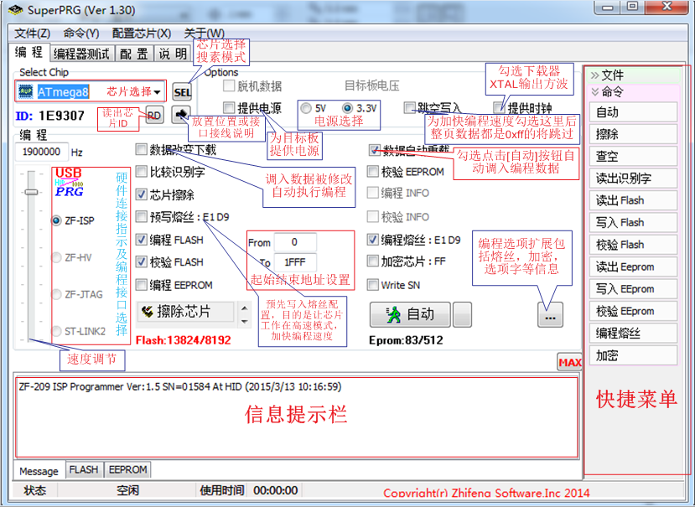

特别提示：软件功能需要对应的硬件支持
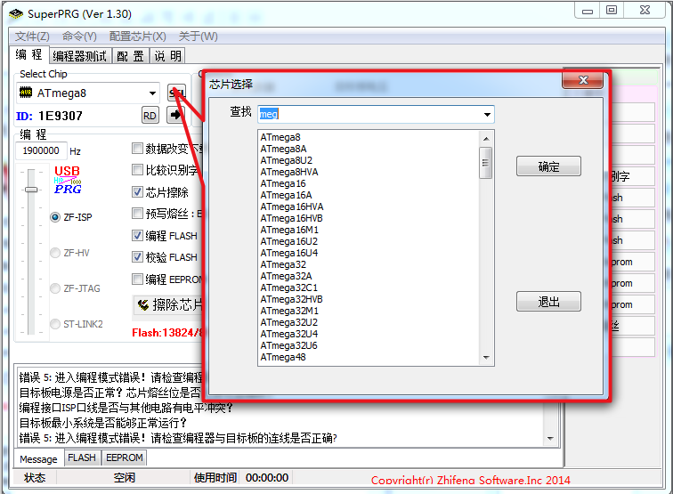
选择需要编程的芯片
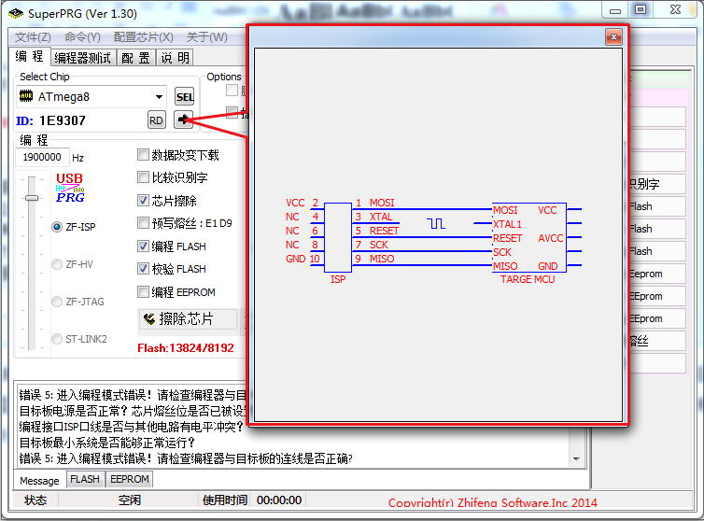
查看ＩＳＰ模式接线图（注意：有些芯片无接线图）
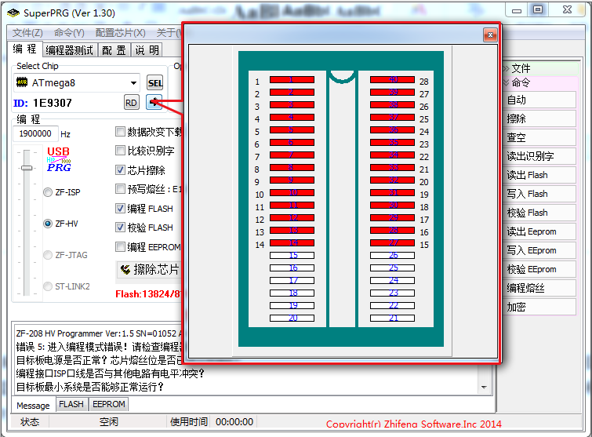
芯片在编程器座子上的放置位置
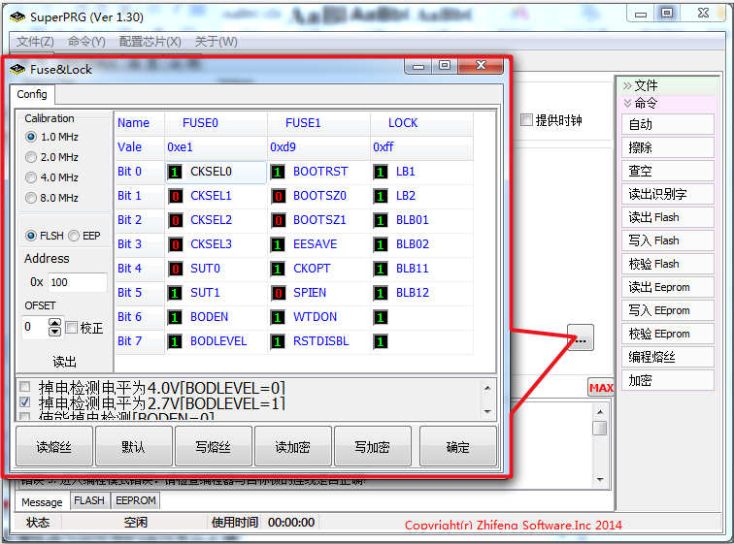
选择操作熔丝位加密位或选项字
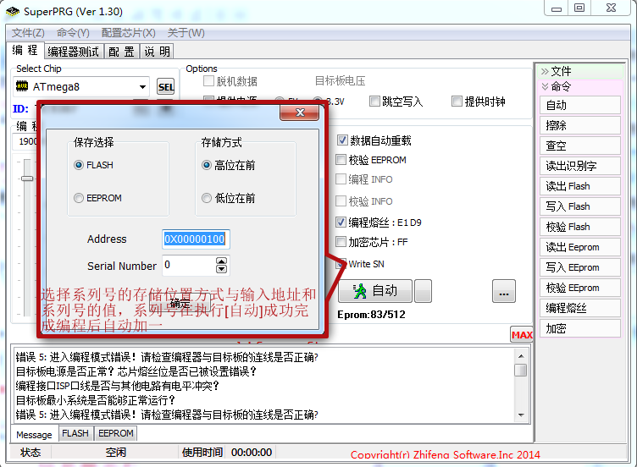
系列号的设置
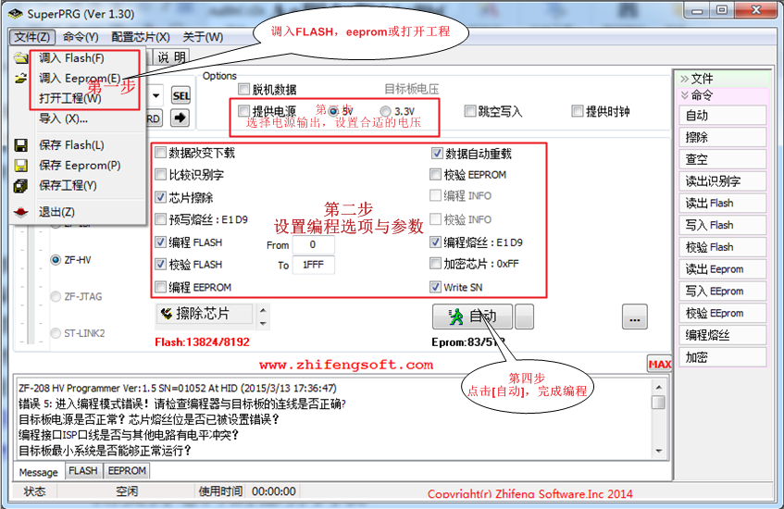
芯片写入的步骤：先调入编程数据（选择调入ＦＬＡＳＨ ＥＥＰＲＯＭ，工程文件），选择相应的选项，熔丝位,连接好目标板，加电（如果目标板没有电源可以选择[提供电源]由下载器为目标板提供电源，输出电源电压可以选择3.3V与5V），选择相应的按钮进行操作。（操作时指示灯闪烁, 闪烁的速度越快表示下载速度越快）。
芯片读出的步骤：连接好目标板，加电（如果目标板没有电源可以选择[提供电源]由下载器为目标板提供电源，输出电源电压可以选择3.3V与5V）由右侧快捷菜单选择对应存储器的读出，读出结果。可以点击界面下面的FLASH，EEPROM页面进行查看，如果想保存读出内容可以选择文件-保存flash，eeprom或工程打包，保存格式可以选择bin或hex格式。
工程模式的使用，保存工程可以将所有编程配置的参数打包存储为单一文件，下次打开工程直接使用无需再次，配置各个参数。保存的工程还可以保存为加密工程，如果打开时没有输入正确的密码这个数据将无法使用，打开的工程文件也是无法查看ｆｌａｓｈ的数据并且，无法修改编程参数直到再次调入编程数据覆盖掉原先数据，编程选项才能再次操作。
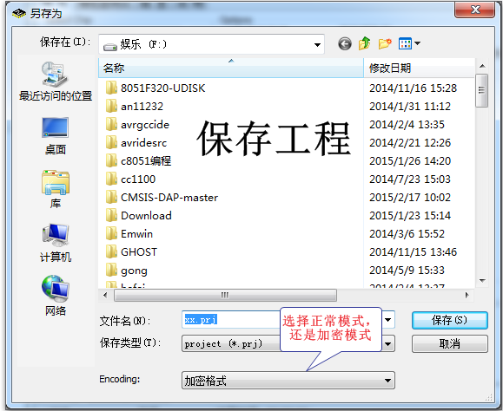
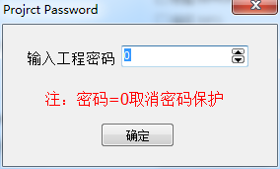
打开工程同样要选择正常模式或加密模式，对于加密工程需要输入正确的密码
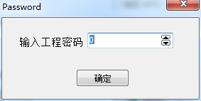

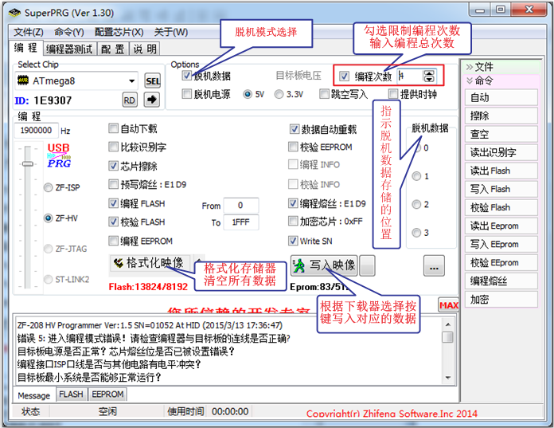
脱机数据的写入（需支持脱机功能的下载器或编程器）
脱机功能实质就是将pc软件的【自动】按钮 转移到下载器上面对应的按键，脱机编程需要的所有参数都是和在线一样的，在使用脱机功能前，建议先在线功能正常后，再勾选【脱机数据】写入脱机数据。脱机下载出错及信息提示见脱机下载器硬件说明。
脱机下载支持 ISP与HV两种模式，勾选【脱机数据】选择 ZF-ISP产生ISP模式脱机数据，选择ZF-HV产生高压HV模式脱机数据。
1，脱机自动写入功能（高压脱机编程器支持）
自动写入功能必须同时勾选【自动下载】与【比较识别字】产生的脱机数据写入编程器后，在编程器上面压下上面的按键，这种红灯亮，这时只需要在编程器的测试座上面放置芯片即可，编程器会自动写入（这时可以脱离电脑）写入完毕，蜂鸣器长响提示取下芯片，取下芯片，蜂鸣器不响，再次，放置芯片编程完成蜂鸣器再次长响如此反复，如果，蜂鸣器长时不响，说明编程出错，请检查放置芯片与测试座接触是否可靠？或者芯片型号是否正确？
2，脱机手动写入功能
连接目标板加电，压下下载器（编程器）的【启动】按钮，如果与目标板连接正确，红灯亮数据正在写入，红灯灭编程完毕。编程正确下载器1声短响。如果出错，红灯闪烁，下载器发声，闪烁与发声的次数代表不同的出错地方。（闪烁发声次数代表意义：2代表选择的脱机数据不存在 3进入编程模式错误。4是擦除，5是查空，6是写入，8是校验，10目标板没有电）

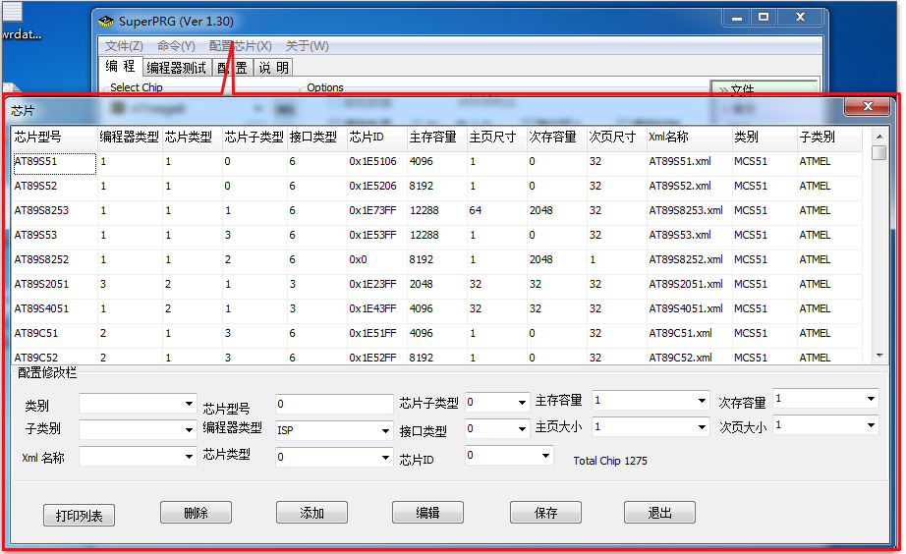
软件的高级功能需要特殊订购，才能开通（这个配置数据非常重要，一旦配置有误将会出现无法预知的后果）

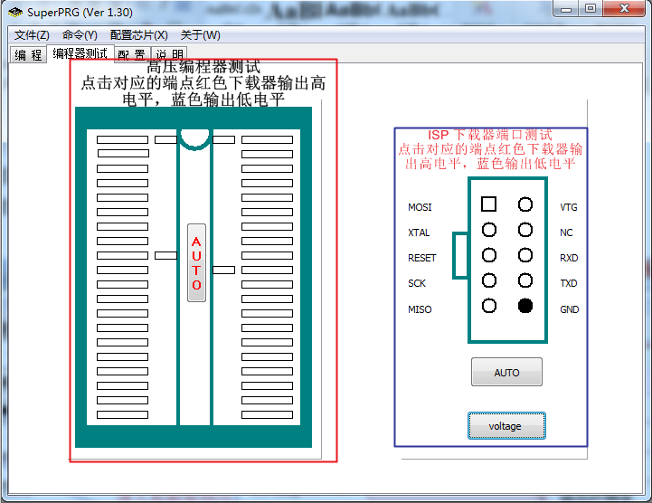
测试编程器或下载器接口
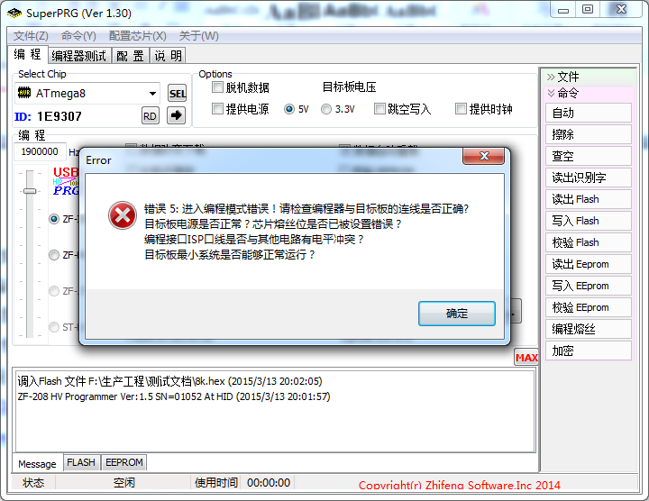
最容易出现的错误，出现此错误请认真按照提示查找问题，这个提示几乎将所有的可能都列出来了。

公司：蚌埠智峰科技有限公司www.zhifengsoft.com

地址：安徽省蚌埠市南山路112号4-1
电话：0552-2049100

